96870电子传真用户自助管理系统
公司管理员操作手册
本文档(S003)供公司管理员使用。

- 系统介绍
96870电子传真用户自助管理系统作为96870电子传真业务的辅助系统，可提供用户查询传真相关信息。公司管理员账号登入可进行操作：新增、修改、删除部门/员工，并获取统计信息。

注意：公司管理员账号只供登入用户自助管理系统之用，并不包含电子传真功能。

- 登录
1、在浏览器地址栏键入：system.96870.net
2、在登录界面输入公司管理员账号（电子邮件地址）和密码，初始密码为：123456，密码登入系统后修改。
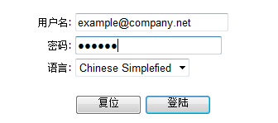
3、登入有界面如下：可点选菜单进行各项功能操作。
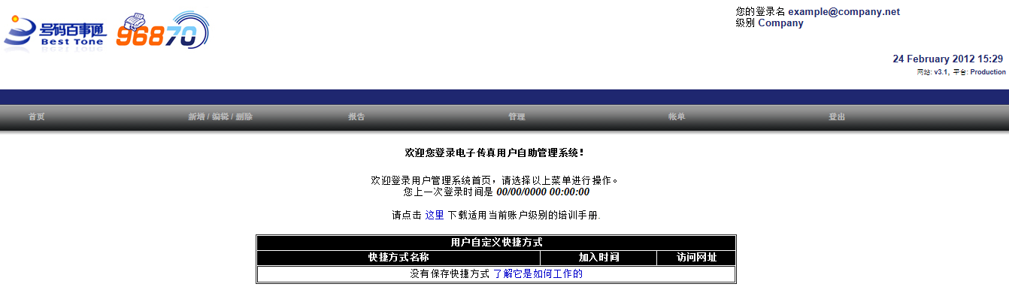

- 系统功能
- 首页
1.1、更改密码
可修改公司管理员账号的密码。

- 新增/编辑/删除
2.1、添加新账户（部门）
为方便管理使用电子传真的员工，可按公司情况添加部门。
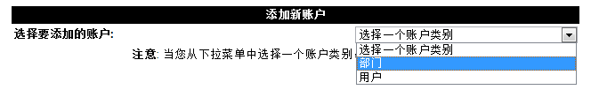
填写部门相关信息后，点击：新增部门。
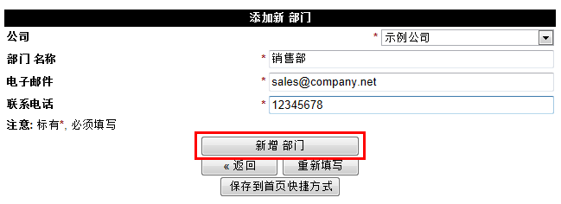
新增成功。

2.2、添加新账户（用户）
公司管理员可以为公司内员工开通电子传真号码。
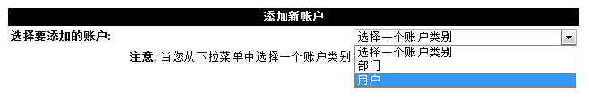
填写员工相关信息后，点击：新增用户。
父级账户可选择部门（如有）或公司。
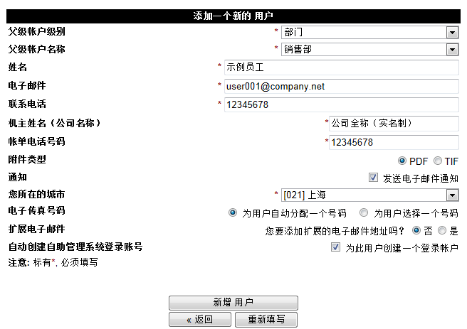
开通成功后，界面显示如下：系统会发送业务开通邮件到用户邮箱。
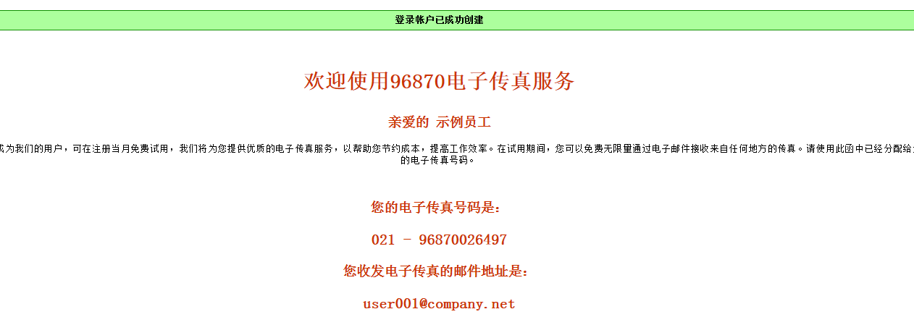
至此，一个用户创建完毕，该用户可正常使用电子传真服务。
2.3、查看/修改/删除部门
可以按名称查询，也可以查询所有部门，点击：搜索，显示列表：
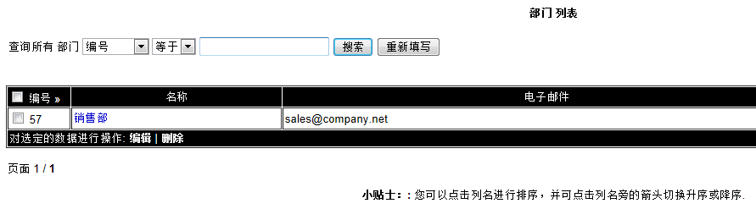
点击名称超链接，可以查看该部门详细信息：
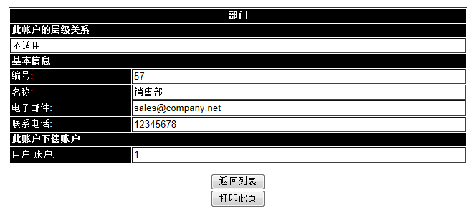
在搜索列表页面勾选需要修改的部门，点击：编辑。
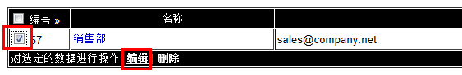
修改完相关信息后，点:是，完成修改。
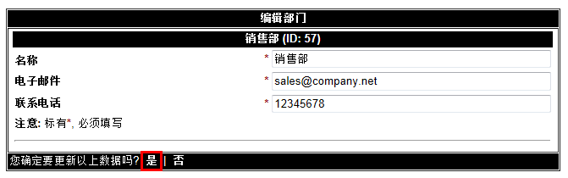
在搜索列表页面勾选需要删除的部门，点击：删除。
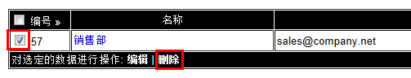
确认删除信息后点击：是。
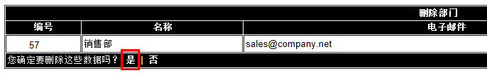
2.4、查看用户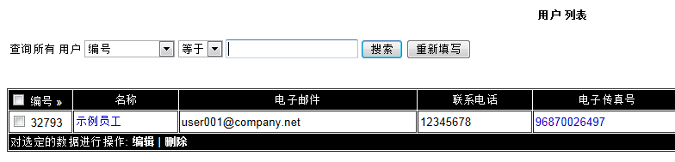
用户的修改和删除操作流程可参考部门修改、删除。

- 报告
3.1、搜索已接收/发送传真
输入电子传真号、日期区间，此功能可查看该电子传真用户在该日期区间内接收和发送传真的情况，包括：时间、页数、主被叫号码等。

注意：此查看功能并不传真件本身，电子传真件请用户到自己的邮箱查看。
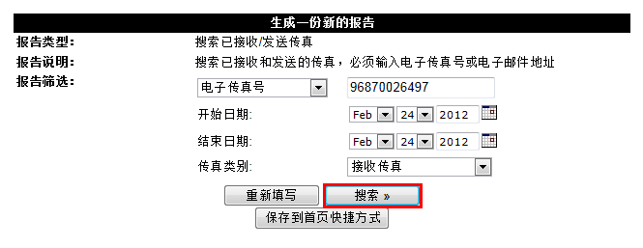

- 登出
可登出用户自助管理系统。

